PONEDELJEK, 20. 4. 2020

Dobro jutro. Ponedeljek je. Gremo s polno paro v nov teden.
ŠPO – Vodenje žoge
Danes se boš spet uril-a v spretnosti z žogo. Vodi (tapkaj) žogo na metu, tako da hodiš, v rahlem teku. Pazi, da je odbita žogo ob strani in v višini bokov. Žoge ne tepi ampak jo z dlanjo potiskaj v tla. Najprej vodi žogo tako, da jo gledaš, potem poskusi tako, da je ne gledaš.

MAT – Seštevam stotice

V karo zvezek napiši zgornji naslov in prepiši besedilno nalogo.
V knjigarni so v torek prodali 200 zvezkov, v sredo pa 300. Koliko zvezkov so prodali v obeh dneh skupaj?

R: + =

2 S + 3 S = 5 S
- + 300 = 500

O: V obeh dneh _________________________.
Naredi še nekaj primerov:
- 7 S + 2 S = _____ 700 + 200 = _____
- 3 S + 4 S = _____ 300 + ___ = _____
- 5 S + 1 S = _____ 500

Reši naloge v SDZ 3/27.

*Za utrjevanje LAHKO (ni nujno) rešiš še spodnje besedilne naloge. Naloge rešuj v zvezek.
1. Koliko krav ima 40 nog?
2. Mama ima na vrtu 5 gredic. Na treh gredicah raste po 8 tulipanov na vsaki gredici, na preostalih gredicah pa po 5 vrtnic na vsaki gredici. Koliko je vseh rož?
3. Knjiga ima 40 strani. Na 12 straneh so pesmice, na 19 zgodbe, na ostalih pa slike. Koliko strani je s slikami?
4. Janez je seštel dve števili med 20 in 25 in dobil vsoto 43. Kateri dve števili je lahko seštel?
5. V bonbonieri je 8 vrst. V vsaki vrsti je 8 bonbonov. Miha je iz vsake vrste pojedel 2 bonbona. Koliko bonbonov je še v škatli?

SPO – Učim se učiti, Gibanje

Za začetek današnje ure vzemi MKPO in naredi poskus na strani 9. Če nimaš možnosti za izpeljavo poskusa, oceni, kako se bo gibal kamion. Kdaj bo hitrejši oz. počasnejši, v katerem primeru bo pot daljša oz. krajša.

V e-SDZ/89 si poglej posnetke v čebelici. (Gibanje, Načini gibanja, Smer in hitrost)

https://www.lilibi.si/mestni-trg/spoznavanje-okolja/jaz-in-narava/sile-in-gibanje
V SDZ/89 preberi PRVA DVA odstavka in podčrtaj pomembne besede.
To so vprašanja za učenje:
- Zakaj se telesa gibljejo oz. premikajo?
- Kako lahko vplivamo na gibanje? (avtomobilček)
- Zakaj se lahko premika žoga, veternica, avtomobilček, vrtopir, ladja, jabolko pade ...?
- Kaj lahko spremenimo gibanju?

SLJ – Od kod? Kje? Kam?

Najprej si poglej razlago v PP. Da boš imel-a ANIMACIJO, pritisni na znak, ki ga kaže slika. Da se prikaže naslednji pozitiv, na tipkovnici pritiskaj .
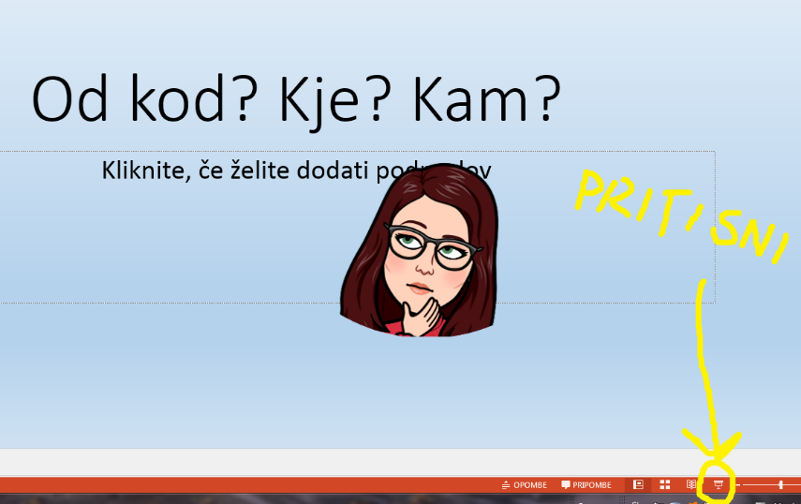

.

V predstavitvi imaš tudi vaje in navodila za delo v SDZ.

V primeru, da bi bil dokument spet nejasen, vam pošiljam še posnetek zaslona.

